КОНКУРС «УЧЕНЬ РОКУ» - 2014 рік

Іваненко Денис – інноватик року

Кожна дитина талановита, головне – допомогти їй знайти себе…

Ні для кого не секрет, що в Державному професійно-технічному навчальному закладі «Роменське вище професійне училище» навчається неймовірна кількість обдарованих дітей, які неодноразово доводили, що талановиті діти - талановиті в усьому. Щорічно десятки учнів цього навчального закладу беруть учать у різноманітних конкурсах, змаганнях, фестивалях.
Прекрасні результати були показані й на конкурсі «Учень року-2014», який щорічно проводиться з метою створення умов для виявлення обдарованої молоді серед учнів професійно-технічних навчальних закладів і надання їй підтримки у творчому, інтелектуальному, духовному і фізичному розвитку, зміцнення партнерських відносин, взаємного збагачення, обміну інформацією, поширення позитивного досвіду інноваційних технологій між різними професійно-технічними навчальними закладами України.
Свої професійні здібності, творчість та знання цьогоріч на конкурсі продемонстрував учень групи ОКБ-2 Іваненко Денис, який на рівні з іншими 20 конкурсантами Сумської, Чернігівської, Полтавської, Вінницької, Луганської областей дійшов аж до фіналу.
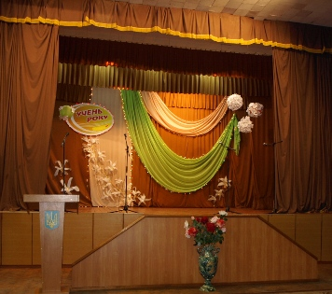
На фото: днями закінчився фінал V ювілейного конкурсу «Учень року» серед учнів професійно-технічних навчальних закладів України, де кожен конкурсант був гідний звання кращого
V ювілейний конкурс «Учень року» пройшов на базі Державного професійно-технічного навчального закладу «Конотопське вище професійне училище», де вже не вперше зустрічають конкурсантів та дарять їм свою доброту й тепло учнівський та педагогічний колективи.
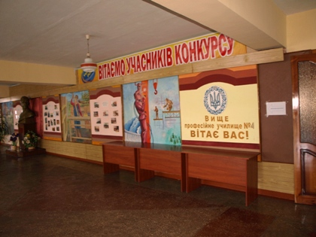
На фото: гостинно зустрів учасників конкурсу Державний професійно-технічний навчальний заклад «Конотопське вище професійне училище»
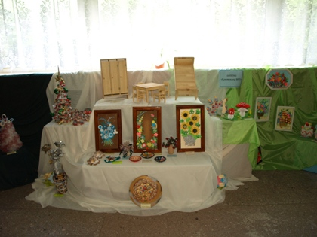
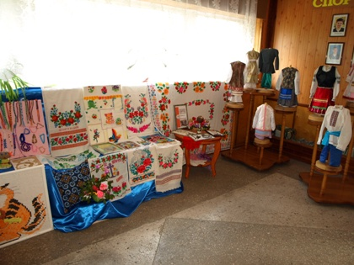
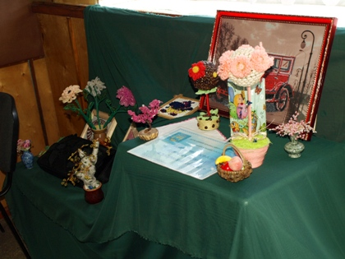
На фото: конкурсанти та гості мали змогу оглянути виставку творчих робіт, яка манила до себе яскравістю, оригінальністю, незвичністю
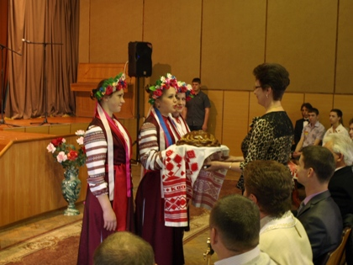
На фото: під час офіційного відкриття V ювілейного конкурсу «Учень року»
На учасників конкурсу чекали різноманітні завдання, у ході яких вони представляли себе, обрану професію та свій заклад. Всі претенденти на звання кращого учня продемонстрували глибокі знання, загальну ерудицію, творчі здібності та навички з ораторського мистецтва, й кожен із них був унікальний та особливий по-своєму.
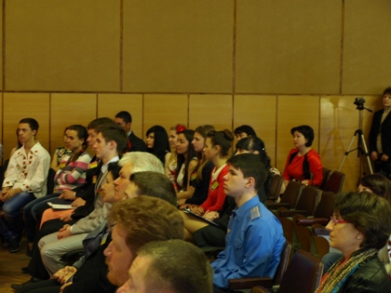
На фото: кожен конкурсант був гідний перемоги
Для участі в конкурсі учні підготували портфоліо, де розповіли про себе та свої досягнення під час представлення візитної картки учасника «Дозвольте відрекомендуватися». Успіхи та престижність свого навчального закладу продемонстрували у ході мультимедійної презентації «Мій навчальний заклад і моя майбутня професія», яка була доповнена елементами майстер-класу щодо обраної професії. Своє ставлення до світу та власну формулу успіху конкурсанти розкрили під час завдання «Моя позиція», а захоплення та інтереси із задоволенням показали у ході завдання «Світ захоплень». Приємно відмітити, що учасники креативно та творчо підійшли до виконання кожного завдання.
Представлення Іваненка Дениса вирізнялося високою професійною майстерністю, неординарністю та інноваційністю. Виконуючи завдання, він продемонстрував не лише високий рівень знань, але й здивував глядачів і журі різноманіттям інтересів та виконавськими здібностями.
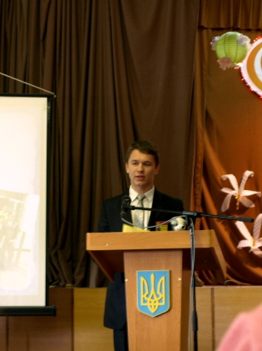
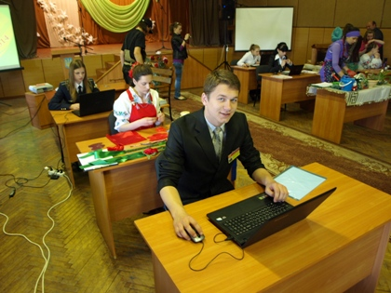
На фото: Іваненко Денис - учень ДПТНЗ "Роменське ВПУ" гідно представив себе та свій навчальний заклад
Допомагали учням в репрезентації їх однокласники, друзі та педагоги. А глядачі активно підтримували учасників, вболіваючи за свого улюбленця. У залі панувала дружня, доброзичлива атмосфера.
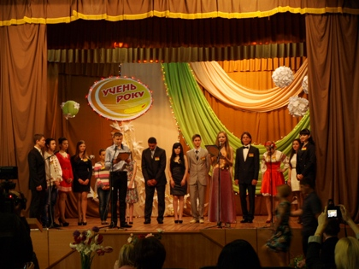
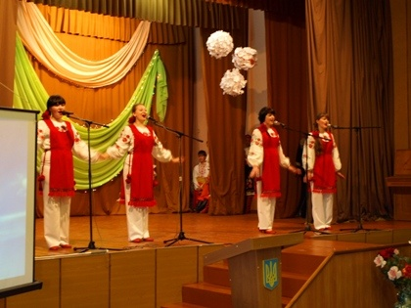
На фото: у ході конкурсу "Учень року"-2014
По закінченню конкурсу перед журі постала складна задача - обрати найкращого.
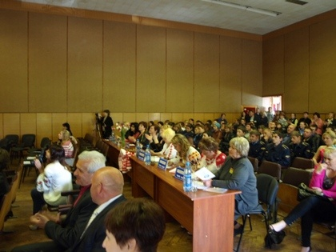
На фото: журі було досить важко визначити переможців
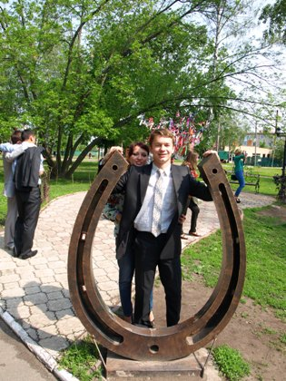
На фото: учасники та гості конкурсу також мали змогу відпочити, оглянути визначні місця та пам`ятки міста
У результаті, Іваненка Дениса – учня ДПТНЗ «Роменське ВПУ», який вкотре довів, що не зупиняється на досягнутому, а вперто крокує назустріч своїм мріям та задумам, було визнано кращим у номінації «Інноваційність року», з цим ми його і вітаємо!
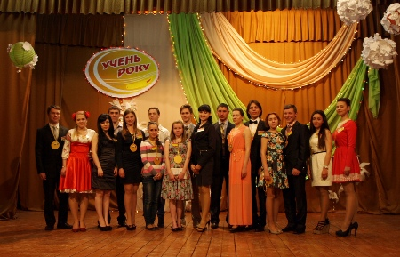
Фото на згадку. Учасники конкурсу "Учень року"-2014 серед учнів професійно-технічних навчальних закладів України
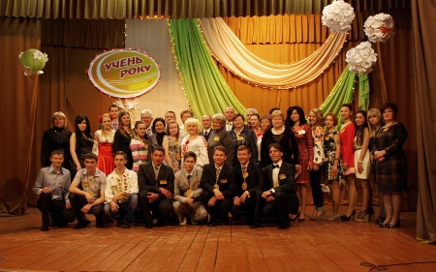
Фото на згадку. Учасники, журі та гості конкурсу "Учень року"-2014

